ЧЕРНЫЙ АИСТ
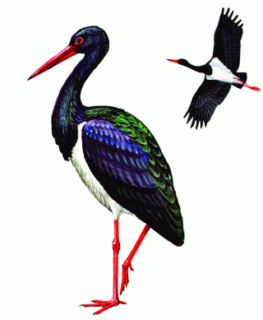

Статус.
Редкий вид с повсеместно сокращающейся численностью. Внесен в Красную книгу РФ.

Распространение.
Широкая полоса лесной зоны Евразии, в основном - средняя и южная тайга. На территории Республики Башкортостан отмечался в Башкирском заповеднике и у Нугушского водохранилища. В Свердловской области гнездился ранее в окрестностях г. Первоуральска.
В Челябинской области в 1920-1930-х гг. отмечался вблизи границ Ильменского заповедника, на его территории встречен лишь один раз - 5 июня 1942 г. На р. Сим у Игнатьевской пещеры (Катав-Ивановский р-н) 14 июля 2002 г. видели одиночную птицу. Предположительно, гнездится в западной части области на границе с Башкортостаном.

Численность.
Неизвестна.

Биология.
Населяет равнинные и горные высокоствольные леса, реже - открытые ландшафты со скалами или группами деревьев. Гнездится в старых лесных массивах вблизи от открытых пойм рек, у озер или болот, придерживается самых глухих и малопосещаемых мест. Массивное и грубое гнездо устраивает на дереве или скале, обычно высоко. В кладке 3-5 белых яиц. Очень осторожная молчаливая птица. Питается лягушками, ящерицами и мелкими грызунами.

Лимитирующие факторы.
Вырубка старых высокоствольных лесов, беспокойство.

Меры охраны.
Внесен в Приложение II к Конвенции СИТЕС (Конвенция о международной торговле видами дикой фауны и флоры, находящимися под угрозой исчезновения CITES (СИТЕС)). Необходимы выявление мест гнездования, создание заказников, разъяснительная работа среди населения.

